CADASTRO NOVO PROCESSO – DATAJURI

1° PASSO: Acessar Plataforma Datajuri: https://dj29.datajuri.com.br/Home.jw
1ª Etapa: Login
2ª Etapa: Senha
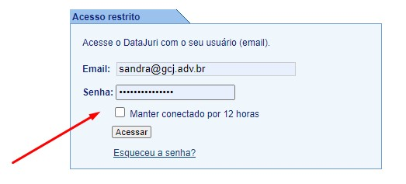
2°PASSO: Cadastrando novo processo
1ª Etapa: INÍCIO
2ª Etapa: PROCESSO em seguida clicar em “Novo Processo”
3ª Etapa: NUMERAÇÃO ÚNICA (CNJ): inserir número do processo a ser cadastrado
4ª Etapa: SELECIONAR A INSTÂNCIA: selecionar o Tribunal que será feita a consulta (EPROC, PROJUDI) 5ª Etapa: Clicar em “Consultar e criar o processo”

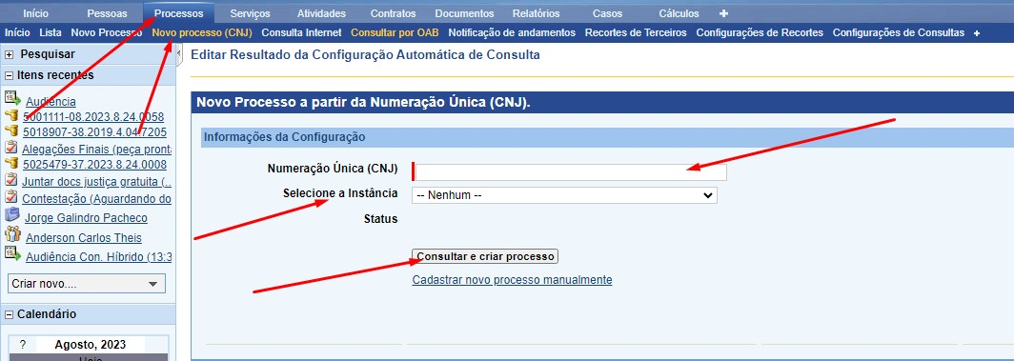

Obs.: Quando o cadastro for realizado de forma automática, apenas editar e completar com as informações faltantes (caso o DataJuri não cadastre o processo automaticamente, terá que ser feito manualmente), todas as informações devem estar de acordo com o tribunal.

3°PASSO: Editar processo - preencher todas as etapas abaixo:
1ª Etapa: PROCESSO: inserir número do processo a ser cadastrado
2ª Etapa: TIPO DE AÇÃO: informar o tipo de ação, pesquisar na lupa
3ª Etapa: CLIENTE: inserir o nome do cliente
4ª Etapa: POSIÇÃO DO CLIENTE: informar se o cliente é autor ou réu
5ª Etapa: SEGURADORA: informar a Seguradora do processo (caso haja)
6ª Etapa: SALVAR E NOVA FASE

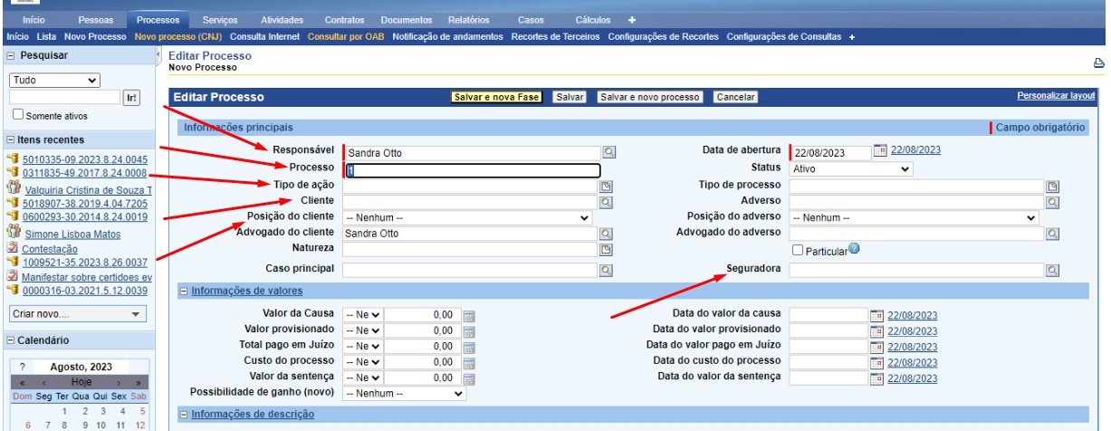

4ºPASSO: Editar fase no processo - preencher todas as etapas abaixo:
1ª Etapa: TIPO DE FASE: inserir o tipo de fase (Conhecimento, Recurso, Agravo, Embargos)
2ª Etapa: INSTÂNCIA: informar qual é a instância da fase para consultar
3ª Etapa: NÚMERO DO PROCESSO: inserir o número do processo, caso seja diferente do principal
4ª Etapa: ÓRGÃO JUDICIAL: informar qual é o Tribunal do processo
5ª Etapa: ESTADO: informar Estado do processo
6ª Etapa: SALVAR E CONFIGURAR NOVA CONSULTA
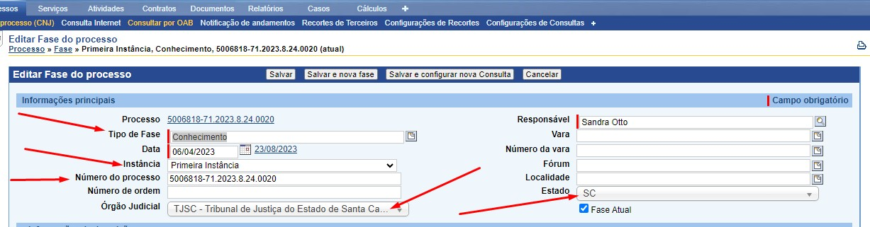

Obs.: Todas as fases do processo devem ser cadastradas (Recursos, Cumprimento de Sentença...)

Caso não sejam cadastradas, o sistema não enviará as movimentações da fase em que está o processo.

5° PASSO: Editar configuração da consulta da internet - preencher todas as etapas abaixo:
1ª Etapa: INSTÂNCIA: informar qual é a instância da fase para consultar
2ª Etapa: NÚMERO: inserir o número do processo, caso seja diferente do principal 3ª Etapa: Clicar em “Salvar e consultar”

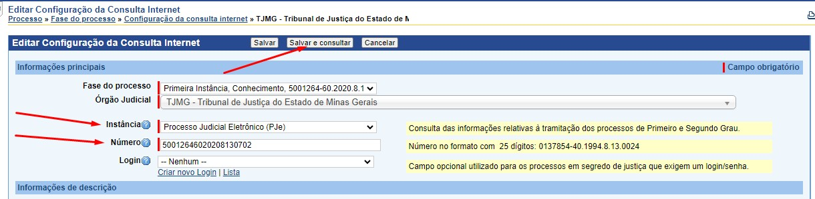

6° PASSO: Editar Resultado da consulta da internet
1ª Etapa: Verificar se a consulta foi concluída com sucesso.
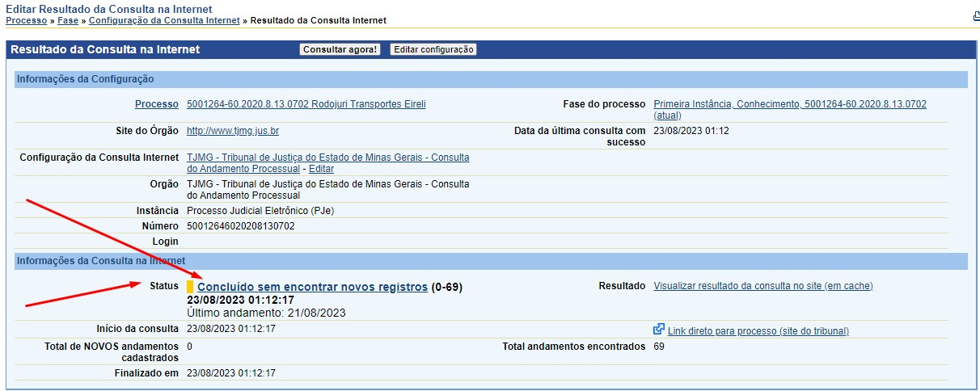

7° PASSO: Editar Resultado da Consulta da internet – ERRO NA CONSULTA
1ª Etapa: Caso a consulta tenha dado “ERRO”, clicar em “editar configuração de consulta” e verificar se as informações foram inseridas corretamente, conforme 4º PASSO.

